Der Förderverein Kirchturm Buch e.V. lädt herzlich
zur Ausstellungseröffnung von Engel Plastiken in Raku-Technik
von Dr. Margot Lüpnitz
am 10.08.2018, 18°° im Gemeindehaus der Evangelischen Gemeinde, 13125 Berlin-Buch, Alt-Buch 36, ein.
Es handelt sich um eine Verkaufsausstellung zugunsten des Wiederaufbaus des Turmaufsatzes der barocken Schlosskirche in Berlin-Buch.
Margot Lüpnitz spendet den gesamten Verkaufserlös dem Kirchturmprojekt, wofür wir herzlich danken.

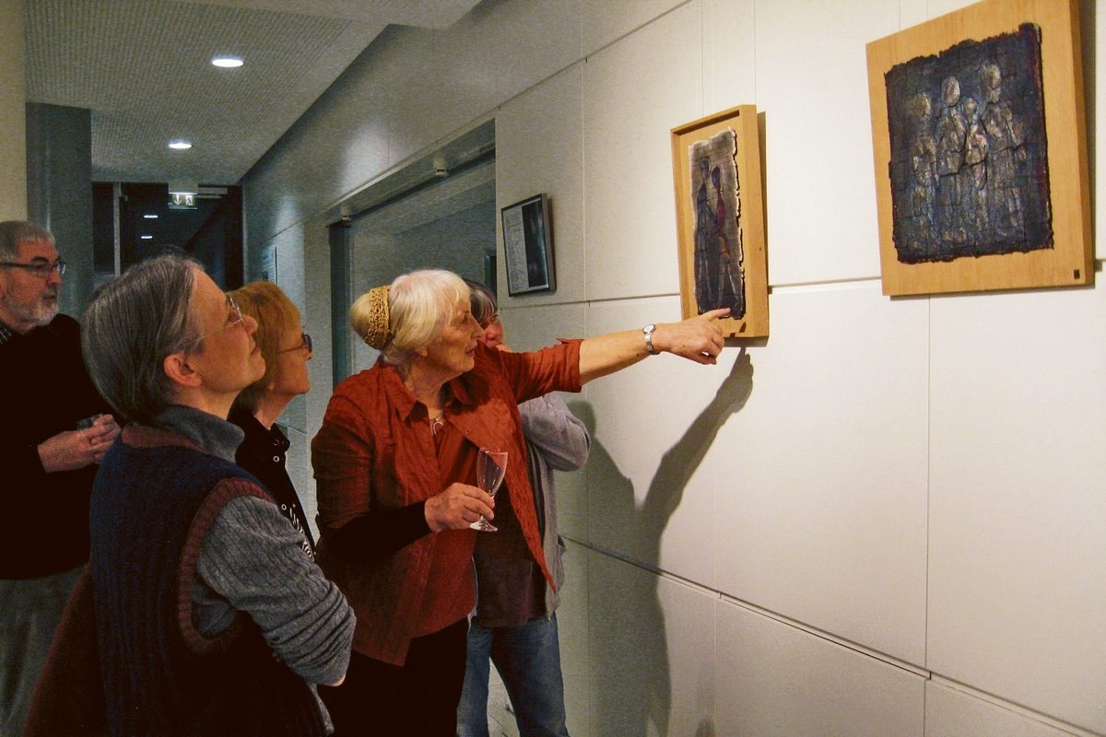
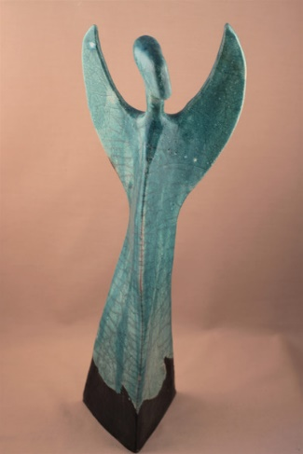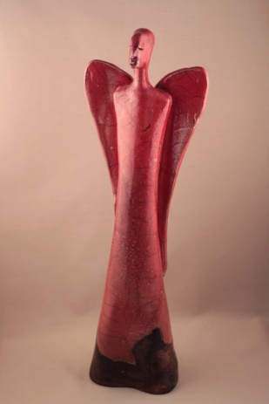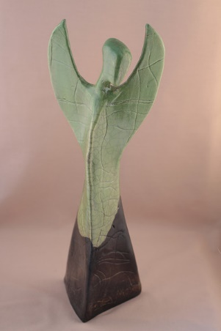
Dazu schrieb Margot Lüpnitz:
“Sie wollen nicht verbergen, dass sie aus Erde geformt (Ton ist Erde), mittels der japanischen Raku-Technik in Feuer und Rauch gehärtet und vollendet aus der Asche hervorgegangen sind.
Die Engel lächeln selten. Einige wirken nachdenklich und verträumt, andere erscheinen stolz, fast abweisend.
Auch starke und kraftvolle Engel sind dabei, bereit Ihre Flügel schützend über Schwache und Verfolgte zu breiten und als Mittler zwischen Himmel und Erde zu dienen.
Zum Gestalten der Engel haben mich die Gedichte von Rafael Alberti angeregt („Über die Engel“, übertrag, v. Vogelgsang, F., Klett-Cotta).
Alberti´s Engel erscheinen nicht als Verkünder von Frieden und Unschuld, sondern als Symbole der Unbehaustheit des Menschen im Kosmos, eines Menschen, der sich dunkel an das verlorene Paradies erinnert, die helfende Hand des Engels jedoch nur noch selten findet.
Und etwas von den in Alberti´s Gedichten geschilderten starken Gefühlen habe ich versucht umzusetzen, in eine andere Dimension sichtbar zu machen, in den gestalteten Engeln.
Ich arbeite seit Ende der 70iger Jahre mit Ton und bin Mitglied des Berufsverbandes Bildener Künste in Berlin.
Gerne möchte ich Sie mit meinen Plastiken verzaubern. Denn alle Figuren sind wahre Unikate und erzählen eine Geschichte.“

Bernd Wähner schrieb:„
Margot Lüpnitz ist von Hause aus promovierte Biologin. Später arbeitete sie als Kunsttherapeutin, und im Ruhestand ist sie nun leidenschaftliche Keramikerin. "Ton ist ein sinnliches Material", sagt sie. "Es wird durch meine Hände gestaltet, zu einer Gestalt, zu einer figürlichen oder abstrakten Plastik. Meine Keramiken darf man auch anfassen, ihre durch das Feuer veränderte Oberfläche spüren. Die Raku-Plastiken wollen nicht nur angesehen, sondern auch berührt werden." Raku ist eine spezielle Brenntechnik für Keramik, die im 16. Jahrhundert in Japan entwickelt wurde. Wer mehr darüber wissen möchte, kann sich in einem von der Künstlerin eigens zusammengestellten Heft darüber informieren. Dieses hängt in der Ausstellung aus. Margot Lüpnitz erklärt in ihm ausführlich die Kunst des Raku-Brandes. „
„Margot Lüpnitz wohnt in Berling, aber ihre Werkstatt ist in Bergfelde. Dort entstehen ihre Engel. Je nach Größe können sie in dem kleinen Domizil, das Margot Lüpnitz von ihrem Schwiegervater geerbt hat, auch gebrannt werden.
Was nicht in den Bergfelder Ofen passt, tritt allerdings eine erhebliche Reise an, erzählt die 82-jährige Künstlerin. Einmal im Jahr fährt sie zum Brennen nach Frankreich. Auf über 1 000 Grad Celsius werden Ton und Glasur erhitzt, bevor sie vorsichtig aus dem Ofen geholt und in Sägemehl abgekühlt werden. Einige Figuren gießt sie in Bronze, gelegentlich entstehen neben den Plastiken aber auch reliefartige Bilder mit metallenen Einlagen.
Mit Ton hat sie sich schon jahrzehntelang immer wieder beschäftigt. Bevor sie sich aber vollends der Kunst zuwandte, hat Margot Lüpnitz , die aus der Prignitz stammt, als Mikrobiologin in der Wissenschaft gearbeitet. Nach diesem Berufsleben absolvierte sie eine vierjährige Ausbildung und war bis 2010 als Kunsttherapeutin tätig. Viele Einzel- und Gruppenausstellungen hat sie mit ihren Werken bestückt..“

Der Evangelischer Pressedienst
Schrieb:
„Ihr halbes Leben hat die Kunsttherapeutin Margot Lüpnitz als Naturwissenschaftlerin gearbeitet, und auf die Frage, ob sie an Engel glaubt, zieht sie ratlos die Schultern nach oben.
Dass sie trotzdem ganze Heerscharen dieser Himmelsboten herstellt, liegt denn auch weniger am Glauben, als vielmehr an den Gedichten des Spaniers Rafael Alberti (1902 bis 1999), die Margot Lüpnitz bei ihrer Arbeit immer wieder anregen. Seit Sonntag können in der Sakristei der Wittenberger Stadtkirche die Ergebnisse dieser Inspiration betrachtet werden. "Engel aus Erde" hat Margot Lüpnitz ihre Schau genannt, weil sie die Lichtwesen aus Ton gestaltet. Die stehen achsenstreng gerade auf ihren Podesten. Gesichter sind nicht selten ausgespart, Andeutung ist alles. Die Flügel sind in abstrakt stilisierten Formen häufig zusammengefasst, ebenso die Körper, die zwar durchaus plastisch wirken, aber nirgends an die pausbäckigen Engel des Barock erinnern. Auch sonst weicht Margot Lüpnitz von der gängigen Darstellung so manches Engels ab.
Da ist zum Beispiel Michael - ohne Schwert, mit geschlossenen Augen und einem sanft-infantilen Ausdruck auf dem Gesicht. Nichts erinnert an die martialisch anmutenden biblischen Überlieferungen, wonach Michael etwa in einer einzigen Nacht ganz allein 185 000 Mann der Armee des assyrischen Königs Sanherib umgebracht hat. Vielleicht dachte Margot Lüpnitz, als sie ihren Michael schuf, auch eher an die jüdische Erzählung, die einen Michael beschreibt, der Abraham in den Arm gefallen sein soll, als dieser seinen Sohn Isaak opfern wollte. Dazu benötigte er sein Schwert wohl kaum.
Der Reiz der Plastiken liegt jedoch nicht allein in der eigenwilligen Lüpnitzschen Interpretation der literarischen Vorlagen. Was die Arbeiten so außergewöhnlich macht, ist insbesondere die uralte Raku-Technik, derer sich Frau Lüpnitz bedient und dabei keine Mühen scheut. Denn nur die kleinen unter den Himmelsboten kann sie im heimischen Atelier bei Berlin aus dem Feuer holen. Für die Riesen jedoch fährt sie ins Elsass. Dort steht ein Ofen, der groß genug ist. Aus ihm werden die Engel glühend bei 900 bis 1 000 Grad herausgenommen und in Sägemehl gebettet, um sie anschließend mit kaltem Wasser abzuschrecken. Durch diese plötzliche Abkühlung entsteht ein feines Netz aus Rissen in der Glasur. Für Margot Lüpnitz immer wieder der spannendste Augenblick.
Denn wenn das Brenngut so weit abgekühlt ist, dass sie es anfassen und mit Schwamm und Stahlwolle säubern kann, zeigt sich erst die Schönheit ihrer Engel. Und erst dann erhalten die auch einen Namen. Der Phantasie scheinen dabei keine Grenzen gesetzt. Jedenfalls existieren in Margot Lüpnitz' Engelsreich nicht nur so bekannte wie Michael oder Gabriel. Dort gibt es auch Engel des Trostes, der Erinnerung, der Liebe, der Poesie - und Schutzengel. An Letztere glaubt übrigens auch Frau Lüpnitz“
(epd).

